
TÀI LIỆU CHUYỂN HỆ THỐNG VBSPCBSM ORACLE RAC 11GR2 SANG CẶP MÁY CHỦ SUPERDOME 2

Hà Nội,07/2021
MỤC LỤC
1 Mục đích 3
2 Tổng quan các bước triển khai 3
3 Nội dung 3
3.1 Cấu hình hệ thống 3
3.1.1 Sửa tham số TCP và UDP 3
3.1.2 Sửa tham số kernel 4
3.1.3 Sửa tham số ssh 4
3.1.4 Sửa file /etc/hosts 5
3.1.5 Tạo user và group 5
3.1.6 Thiết lập user equivalence 7
3.1.7 Tạo thư mục cài đặt 9
3.1.8 Disable ntp 9
3.1.9 Tạo symbolic link 9
3.1.10 Cấu hình storage 9
3.1.11 Tạo dev async 12
3.2 Cài đặt Oracle RAC 11gR2 trên 2 máy chủ Superdome 2 mới 12
3.2.1 Cài đặt Grid Infrastructure 11gR2 12
3.2.2 Cài đặt Oracle Database 23
3.3 Migrate dữ liệu từ Database VBSPCBSM cũ 31
3.3.1 Shutdown Oracle Database trên máy chủ VBSPCBSM cũ 31
3.3.2 Shutdown Cluster Services trên máy chủ VBSPCBSM cũ 31
3.3.3 Dismount các disk khỏi máy chủ và gắn sang 2 máy chủ Superdome 2 mới 31
3.3.4 Cấu hình ASM Disk trên 2 máy chủ mới 31
3.3.5 Kiểm tra lại các ASM Disk 33
3.3.6 Moun các ASM diskgroup 34
3.3.7 Khởi động database và tiến trình đồng bộ Dataguard 34

Mục đích
Tài liệu này nhằm mục đích hướng dẫn cài đặt Oracle RAC 11gR2 phiên bản 11.2.0.4 trên máy chủ Superdome 2, hệ điều hành HPUX 11.31 cho hệ thống VBSPCBSM.

Tổng quan các bước triển khai
STT | Bước làm | Thực hiện | Thời gian
1 | Cấu hình các tham số trên hệ điều hành | Wecommit | 1 giờ
2 | Cấu hình ASM Disk | Wecommit | 0.5 giờ
3 | Cài đặt Grid Infrastructure | Wecommit | 2 giờ
4 | Cài đặt Database Software | Wecommit | 2 giờ
5 | Migrate dữ liệu từ hệ thống cũ sang hệ thống mới | Wecommit + VBSP | 2 giờ

Nội dung

Cấu hình hệ thống
Các công việc sau thực hiện trên cả 2 node

Sửa tham số TCP và UDP
Thêm các dòng sau vào file /etc/rc.config.d/nddconf
# vi /etc/rc.config.d/nddconf

TRANSPORT_NAME[0]=tcp
NDD_NAME[0]=tcp_largest_anon_port
NDD_VALUE[0]=65500

TRANSPORT_NAME[1]=tcp
NDD_NAME[1]=tcp_smallest_anon_port
NDD_VALUE[1]=9000

TRANSPORT_NAME[2]=udp
NDD_NAME[2]=udp_largest_anon_port
NDD_VALUE[2]=65500

TRANSPORT_NAME[3]=udp
NDD_NAME[3]=udp_smallest_anon_port
NDD_VALUE[3]=9000
Chạy các lệnh sau:
ndd -set /dev/tcp tcp_largest_anon_port 65500
ndd -set /dev/tcp tcp_smallest_anon_port 9000
ndd -set /dev/udp udp_largest_anon_port 65500
ndd -set /dev/udp udp_smallest_anon_port 9000

Sửa tham số kernel
Để thiết lập thông số này ta thực hiện các bước sau đăng nhập với user root và chạy các lệnh sau:
kctune maxssiz=134217728
kctune maxssiz_64bit=1073741824
kctune maxuprc=3686
kctune msgmni=4096
kctune msgtql=4096
# kctune maxfiles_lim=63488
kctune ncsize=35840
kctune ninode=34816
kctune semmni=4096
kctune semmns=8192
kctune semmnu=4092
kctune shmmni=4096
kctune shmseg=512
Reboot lại máy
# shutdown –r now

Sửa tham số ssh
Open file /opt/ssh/etc/sshd_config bằng user root
# vi /opt/ssh/etc/sshd_config
Thêm dòng sau
LoginGraceTime 0

Sửa file /etc/hosts
Mở file /etc/hosts bằng user root
# vi /etc/hosts
Sửa nội dung như sau

# Do not remove the following line, or various programs
# that require network functionality will fail.
127.0.0.1 localhost.localdomain localhost

#SCAN IP
10.63.8.88 cls-scan

#Node 1
10.63.8.86 srv16
10.63.8.89 srv16-vip
192.168.1.2 srv16-priv

#Node 2
10.63.8.87 srv17
10.63.8.91 srv17-vip
192.168.1.3 srv17-priv

Tạo user và group
Tạo user grid cho việc cài đặt grid, user oracle cho việc cài đặt software oracle
#/usr/sbin/groupadd -g 500 oinstall
#/usr/sbin/groupadd -g 501 dba
#/usr/sbin/groupadd -g 502 asmadmin
#/usr/sbin/groupadd -g 503 asmoper
#/usr/sbin/groupadd -g 504 asmdba
# mkdir /home/grid
# mkdir /home/oracle
#/usr/sbin/useradd -u 200 -g oinstall -G dba,asmdba,asmadmin,asmoper -d /home/oracle oracle
# passwd oracle
#/usr/sbin/useradd -u 201 -g oinstall -G dba,asmdba,asmadmin,asmoper -d /home/grid grid
# passwd grid
# chown grid:oinstall /home/grid
# chown oracle:oinstall /home/oracle
Edit profile cho các user root, grid, oracle
Edit /etc/profile
# vi /etc/profile
Thêm vào dòng sau
ulimit -n 65535
Sửa profile user root
# vi .profile
Thêm các dòng sau:
export ORACLE_BASE=/u01/app
export CRS_HOME=/u01/app/11.2.0/grid
export ORACLE_HOME=/u01/app/11.2.0/db
export SHLIB_PATH=$ORACLE_HOME/lib32:$ORACLE_HOME/rdbms/lib32
export LD_LIBRARY_PATH=$ORACLE_HOME/lib:$CRS_HOME/lib
export PATH=$PATH:$CRS_HOME/bin:$ORACLE_HOME/bin
export CLASSPATH=$ORACLE_HOME/JRE:$ORACLE_HOME/jlib:$ORACLE_HOME/rdbms/jlib/:$ORACLE_HOME/network/jlib
if [ -t 0 ]; then
stty intr ^C
fi
export PS1='<root@'`hostname`:'$PWD># '
umask 022
Sửa profile cho user grid
#su - grid
$vi .profile
Thêm các dòng sau:
export ORACLE_BASE=/u01/app/grid
export ORACLE_HOME=/u01/app/11.2.0/grid
export SHLIB_PATH=$ORACLE_HOME/lib32:$ORACLE_HOME/rdbms/lib32
export PATH=$PATH:$ORACLE_HOME/bin:$PATH:$CRS_HOME/bin
export CLASSPATH=$ORACLE_HOME/JRE:$ORACLE_HOME/jlib:$ORACLE_HOME/rdbms/jlib/:$ORACLE_HOME/network/jlib
if [ -t 0 ]; then
stty intr ^C
fi
export PS1='<grid@'`hostname`:'$PWD>$ '
umask 022
Sửa profile cho user oracle
#su – oracle
$vi .profile
Thêm các dòng sau:
export ORACLE_BASE=/u01/app
export CRS_HOME=/u01/app/11.2.0/grid
export ORACLE_HOME=/u01/app/11.2.0/db
export SHLIB_PATH=$ORACLE_HOME/lib32:$ORACLE_HOME/rdbms/lib32
export PATH=$PATH:$ORACLE_HOME/bin:$PATH
export CLASSPATH=$ORACLE_HOME/JRE:$ORACLE_HOME/jlib:$ORACLE_HOME/rdbms/jlib/:$ORACLE_HOME/network/jlib
if [ -t 0 ]; then
stty intr ^C
fi
export PS1='<oracle@'`hostname`:'$PWD>$ '
umask 022

Thiết lập user equivalence
Có thể thực hiện theo 2 phương án:
Phương án 1:
Thực hiện các bước sau trên cả 2 node với user root
# mkdir ~/.ssh
# chmod 700 ~/.ssh
# /usr/bin/ssh-keygen -t rsa
Generating public/private rsa key pair.
Please be patient.... Key generation may take a few minutes
Enter file in which to save the key (//.ssh/id_rsa): <Enter>
Enter passphrase (empty for no passphrase): <Enter>
Enter same passphrase again: <Enter>
Your identification has been saved in //.ssh/id_rsa.
Your public key has been saved in //.ssh/id_rsa.pub.
The key fingerprint is:
24:de:83:65:8e:12:14:9d:d0:5e:01:5e:85:91:65:26 root@srv17
The key's randomart image is:
+--[ RSA 2048]----+
| +=.oEB= |
| . .+.++ |
| ..o.+ |
| o.X |
| . + S |
| . . |
| |
| |
| |
+-----------------+
# /usr/bin/ssh-keygen -t dsa
Generating public/private dsa key pair.
Enter file in which to save the key (//.ssh/id_dsa):
Enter passphrase (empty for no passphrase):
Enter same passphrase again:
Your identification has been saved in //.ssh/id_dsa.
Your public key has been saved in //.ssh/id_dsa.pub.
The key fingerprint is:
78:e5:99:bf:3a:e5:7b:97:2f:9f:39:8a:67:12:7c:bd root@srv17
The key's randomart image is:
+--[ DSA 1024]----+
| |
| |
| . |
| . o o |
| . S = . |
| . +.. . |
| o+ o|
| ..o+oE+|
| .+*+.*=|
+-----------------+

Sau khi hoàn thành trên 2 node, thực hiện trên các bước sau trên cả 2 node:
# cd ~/.ssh
# touch ~/.ssh/authorized_keys
# ssh srv16 cat ~/.ssh/id_rsa.pub >> authorized_keys
# ssh srv16 cat ~/.ssh/id_dsa.pub >> authorized_keys
# ssh srv17 cat ~/.ssh/id_rsa.pub >> authorized_keys
# ssh srv17 cat ~/.ssh/id_dsa.pub >> authorized_keys
# exec /usr/bin/ssh-agent $SHELL
# /usr/bin/ssh-add
Kiểm tra việc ssh giữa các node. Thành công khi có connect được thiết lập và không yêu cầu password.
# ssh srv16
# ssh srv17
Kiểm tra bằng lệnh trên để kiểm tra trên node srv16.
Làm tương tự với các user grid, oracle
Phương án 2: Thực hiện trên 1 node:
Đăng nhập bằng user grid, thực hiện lệnh sau:
<grid@srv16:>$ cd /u01/install/grid/sshsetup
<grid@srv16:/u01/install/grid/sshsetup>$ ./sshUserSetup.sh -user grid -hosts "srv16 srv17" -advanced -noPromptPassphrase

Tạo thư mục cài đặt
# mkdir –p /u01/install
# chown -R grid:oinstall /u01/install
# mkdir -p /u01/app/grid
# chown -R grid:oinstall /u01/app/grid
# mkdir -p /u01/app/11.2.0/grid
# chown -R grid:oinstall /u01/app/11.2.0/grid
# chmod -R 775 /u01/app
# mkdir -p /u01/app/11.2.0/db
# chown -R oracle:oinstall /u01/app/11.2.0/db
# chmod -R 775 /u01/app/11.2.0/db
# chown grid:oinstall /u01/app
# mkdir –p /u01/app/oracle/admin/vbspcbsm/adump

Disable ntp
Thực hiện lệnh sau trên cả 2 node
# mv ntp.conf ntp.conf.bak

Tạo symbolic link
Tạo X library symbolic link trên /usr/lib
# cd /usr/lib
# ln -s libX11.3 libX11.sl
# ln -s libXIE.2 libXIE.sl
# ln -s libXext.3 libXext.sl
# ln -s libXhp11.3 libXhp11.sl
# ln -s libXi.3 libXi.sl
# ln -s libXm.4 libXm.sl
# ln -s libXp.2 libXp.sl
# ln -s libXt.3 libXt.sl
# ln -s libXtst.2 libXtst.sl
# ln –s /usr/bin/ssh /usr/local/bin/ssh

Cấu hình storage
Sử dụng lệnh để scan disk trên cả 2 máy:
ioscan –fnNC disk
# ioscan -fnNC disk
Class I H/W Path Driver S/W State H/W Type Description
===================================================================
disk 2 64000/0xfa00/0x1 esdisk CLAIMED DEVICE HP LOGICAL VOLUME
/dev/disk/disk2 /dev/disk/disk2_p2 /dev/rdisk/disk2 /dev/rdisk/disk2_p2
/dev/disk/disk2_p1 /dev/disk/disk2_p3 /dev/rdisk/disk2_p1 /dev/rdisk/disk2_p3
disk 3 64000/0xfa00/0x3 esdisk CLAIMED DEVICE HP LOGICAL VOLUME
/dev/disk/disk3 /dev/rdisk/disk3
disk 19 64000/0xfa00/0x9 esdisk CLAIMED DEVICE DGC RAID 5
/dev/disk/disk19 /dev/rdisk/disk19
disk 20 64000/0xfa00/0xa esdisk CLAIMED DEVICE DGC RAID 5
/dev/disk/disk20 /dev/rdisk/disk20
disk 21 64000/0xfa00/0xb esdisk CLAIMED DEVICE DGC RAID 5
/dev/disk/disk21 /dev/rdisk/disk21
Giả sử: Các disk từ 19 đến 21 là các disk sẽ được sử dụng cho Grid Infrastructure.
Xem thông tin disk sẽ cài:
# cd /dev/rdisk/
# ls -la
total 32
drwxr-xr-x 2 bin bin 8192 Mar 11 16:29 .
dr-xr-xr-x 17 bin bin 8192 Mar 11 19:21 ..
crw-rw---- 1 bin sys 13 0x000009 Mar 12 11:07 disk19
crw-r----- 1 bin sys 13 0x000001 Mar 8 12:20 disk2
crw-rw---- 1 bin sys 13 0x00000a Mar 12 11:07 disk20
crw-rw---- 1 bin sys 13 0x00000b Mar 12 11:07 disk21
crw-r----- 1 bin sys 13 0x000005 Mar 8 12:20 disk2_p1
crw-r----- 1 bin sys 13 0x000006 Mar 8 12:20 disk2_p2
crw-r----- 1 bin sys 13 0x000007 Mar 8 12:20 disk2_p3
crw-r----- 1 bin sys 13 0x000003 Mar 8 12:20 disk3
crw-r----- 1 bin sys 13 0x000004 Mar 8 12:20 disk5
crw-r----- 1 bin sys 13 0x000008 Mar 11 15:35 disk8
# diskinfo /dev/rdisk/disk19
SCSI describe of /dev/rdisk/disk19:
vendor: DGC
product id: RAID 5
type: direct access
size: 1048576 Kbytes
bytes per sector: 512
# diskinfo /dev/rdisk/disk20
SCSI describe of /dev/rdisk/disk20:
vendor: DGC
product id: RAID 5
type: direct access
size: 1048576 Kbytes
bytes per sector: 512
# diskinfo /dev/rdisk/disk21
SCSI describe of /dev/rdisk/disk21:
vendor: DGC
product id: RAID 5
type: direct access
size: 1048576 Kbytes
bytes per sector: 512
Config các đĩa sẽ sử dụng cho Grid Infrastructure như sau:
# chown grid:asmadmin disk19
# chown grid:asmadmin disk20
# chown grid:asmadmin disk21
# chmod 660 disk19
# chmod 660 disk20
# chmod 660 disk21
Cấu hình mknode:
Thực hiện lần lượt trên từng máy như sau:
# ll /dev/rdisk/disk*
crw-r----- 1 bin sys 13 0x000001 Jan 1 2001 /dev/rdisk/disk1
crw-r----- 1 bin sys 13 0x000003 Jan 1 2001 /dev/rdisk/disk1_p1
crw-r----- 1 bin sys 13 0x000004 Jan 1 2001 /dev/rdisk/disk1_p2
crw-r----- 1 bin sys 13 0x000005 Jan 1 2001 /dev/rdisk/disk1_p3
crw-r----- 1 bin sys 13 0x000002 Jan 29 2001 /dev/rdisk/disk3
crw-rw---- 1 grid asmadmin 13 0x00000b Feb 2 2001 /dev/rdisk/disk48
crw-rw---- 1 grid asmadmin 13 0x00000c Feb 2 2001 /dev/rdisk/disk49
crw-rw---- 1 grid asmadmin 13 0x00000d Feb 2 2001 /dev/rdisk/disk50
crw-r----- 1 bin sys 13 0x00000e Feb 2 2001 /dev/rdisk/disk51
crw-r----- 1 bin sys 13 0x00000f Feb 2 2001 /dev/rdisk/disk52
crw-r----- 1 bin sys 13 0x000010 Feb 2 2001 /dev/rdisk/disk53
crw-r----- 1 bin sys 13 0x000011 Feb 2 2001 /dev/rdisk/disk54
crw-r----- 1 bin sys 13 0x000012 Feb 2 2001 /dev/rdisk/disk55
crw-r----- 1 bin sys 13 0x000013 Feb 2 2001 /dev/rdisk/disk56
crw-r----- 1 bin sys 13 0x000014 Feb 2 2001 /dev/rdisk/disk57
crw-r----- 1 bin sys 13 0x000015 Feb 2 2001 /dev/rdisk/disk58
crw-r----- 1 bin sys 13 0x000016 Feb 9 2001 /dev/rdisk/disk62
crw-r----- 1 bin sys 13 0x000017 Feb 15 2001 /dev/rdisk/disk64
<root@srv16:/etc># mkdir /dev/oracle
<root@SRV16:/etc># cd /dev/oracle
<root@SRV16:/dev/oracle># ls
<root@SRV16:/dev/oracle># mknod /dev/oracle/crs01 c 13 0x00000b
<root@SRV16:/dev/oracle># mknod /dev/oracle/crs02 c 13 0x00000c
<root@SRV16:/dev/oracle># mknod /dev/oracle/crs03 c 13 0x00000d
<root@SRV16:/dev/oracle># ls -la
<root@SRV16:/dev/oracle># chown grid:asmadmin *
<root@SRV16:/dev/oracle># chmod 660 *

Tạo dev async
Thực hiện các lệnh sau trên cả 2 máy
# mkdir /u01/backup
# mv /dev/async /u01/backup
# mknod /dev/async c 101 0x4

Cài đặt Oracle RAC 11gR2 trên 2 máy chủ Superdome 2 mới

Cài đặt Grid Infrastructure 11gR2
Trên PC tiến hành remote tới server bật Xmanager Passive
Tại ô command của Xmanager, gõ câu lệnh sau: /usr/dt/bin/dtterm -ls -display $DISPLAY rồi click Run
Giải nén bộ cài:
# cd /u01/install
# /usr/local/bin/unzip p10404530_112040_HPUX-IA64_1of7.zip
# /usr/local/bin/unzip p10404530_112040_HPUX-IA64_2of7.zip
# /usr/local/bin/unzip p10404530_112040_HPUX-IA64_3of7.zip
# su - grid
$ export DISPLAY=ip_pc_client:0.0
$ cd /u01/install/grid
$ ./runInstaller
Xuất hiện các bước sau
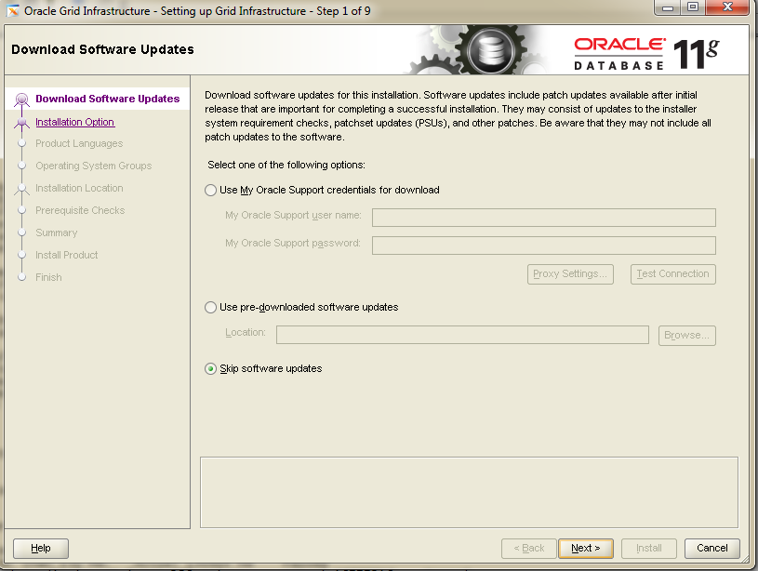
Chọn Next
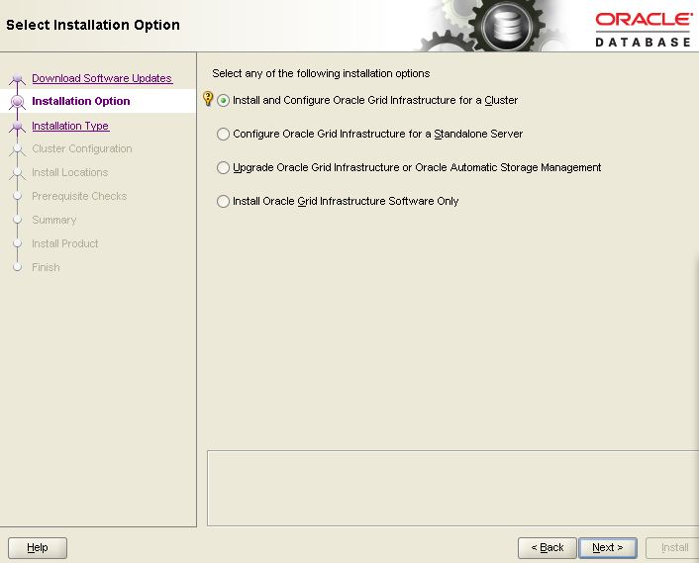
Chọn Next
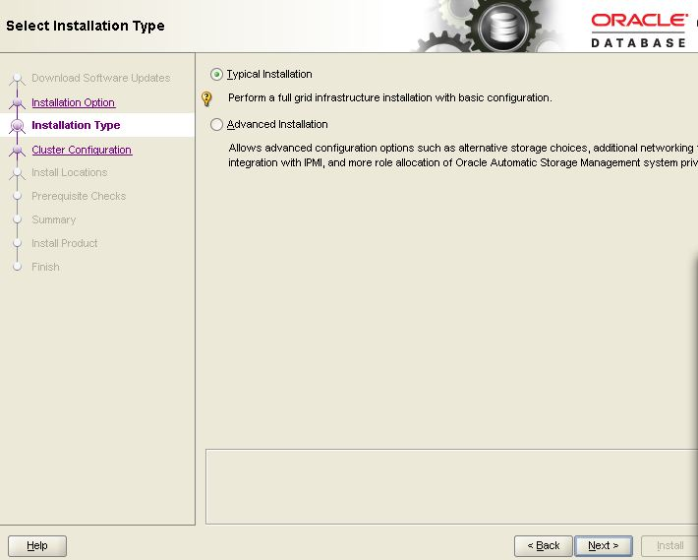
Chọn Next
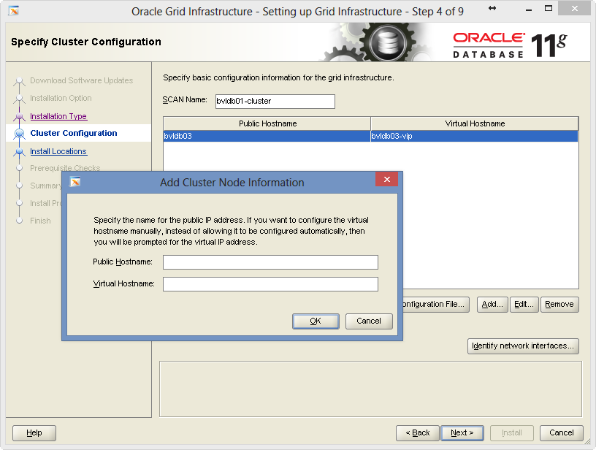
Điền các thông tin
Public Hostname: srv17
Virtual Hostnam: srv17-vip
SCAN Name: cls-scan
Chọn Add
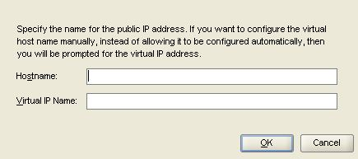
Điền Hostname và VIP của srv16(srv16& srv16_vip) ➔ chọn OK

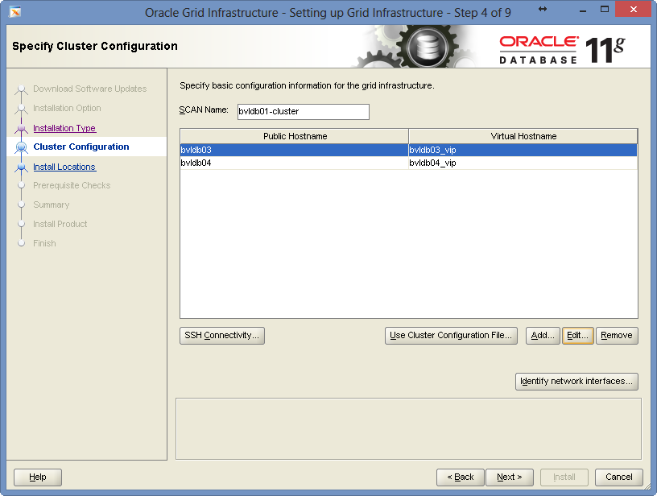
Chỉnh sửa các thông tin như trong hình rồi chọn Next
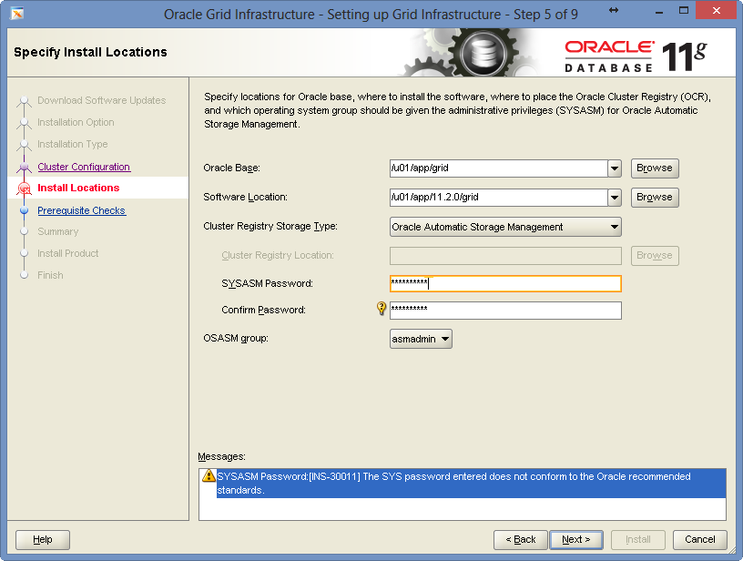
Điền password của ASM ➔ chọn Next

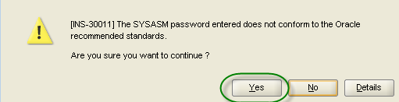
Chọn Yes.

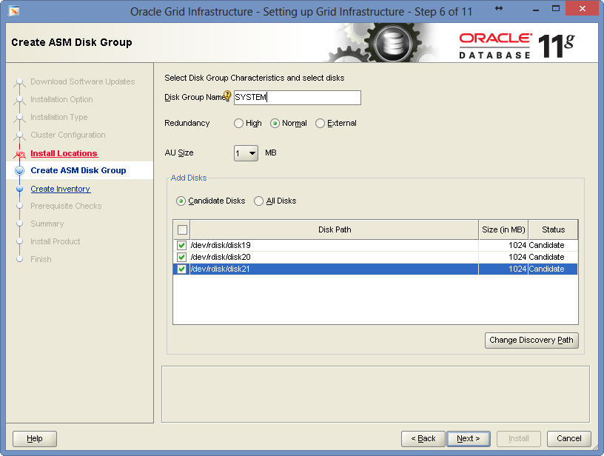
Điền các thông tin như trong hình rồi chọn Next

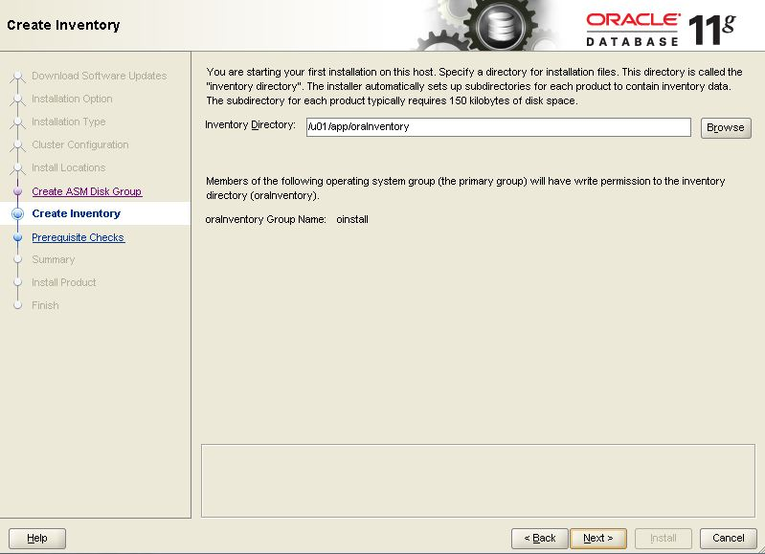
Chọn Next

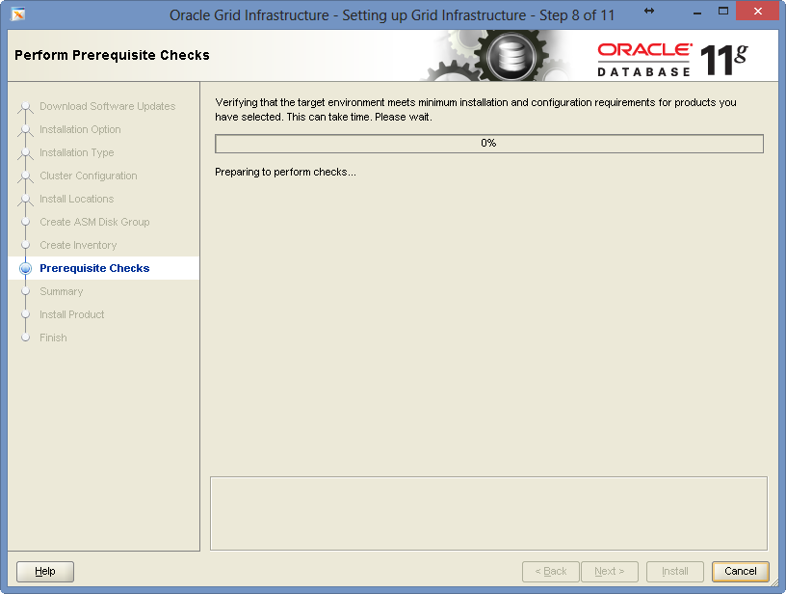
Chọn Next
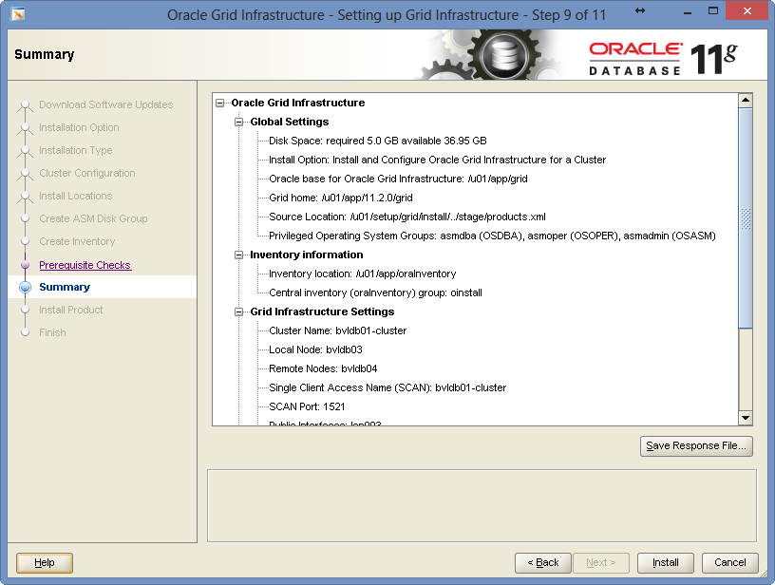
Chọn Next
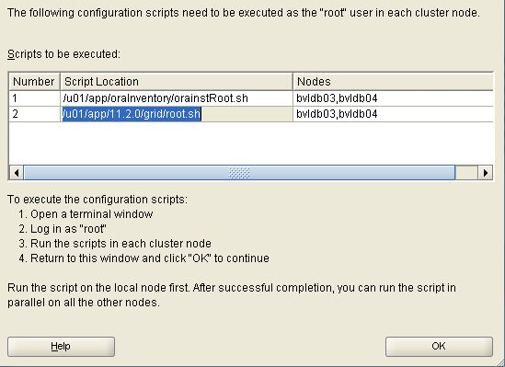

Mở cửa sổ ssh mới trên máy srv17 với user root và chạy lần lượt các script trên:
<root@srv17:/># /u01/app/oraInventory/orainstRoot.sh
Changing permissions of /u01/app/oraInventory.
Adding read,write permissions for group.
Removing read,write,execute permissions for world.

Changing groupname of /u01/app/oraInventory to oinstall.
The execution of the script is complete.
<root@srv17:/dev/rdisk># /u01/app/11.2.0/grid/root.sh
Performing root user operation for Oracle 11g

The following environment variables are set as:
ORACLE_OWNER= grid
ORACLE_HOME= /u01/app/11.2.0/grid

Enter the full pathname of the local bin directory: [/usr/local/bin]:
Copying dbhome to /usr/local/bin ...
Copying oraenv to /usr/local/bin ...
Copying coraenv to /usr/local/bin ...

Creating /etc/oratab file...
Entries will be added to the /etc/oratab file as needed by
Database Configuration Assistant when a database is created
Finished running generic part of root script.
Now product-specific root actions will be performed.
Using configuration parameter file: /u01/app/11.2.0/grid/crs/install/crsconfig_params
Creating trace directory
OLR initialization - successful
root wallet
root wallet cert
root cert export
peer wallet
profile reader wallet
pa wallet
peer wallet keys
pa wallet keys
peer cert request
pa cert request
peer cert
pa cert
peer root cert TP
profile reader root cert TP
pa root cert TP
peer pa cert TP
pa peer cert TP
profile reader pa cert TP
profile reader peer cert TP
peer user cert
pa user cert
Adding Clusterware entries to inittab
CRS-2672: Attempting to start 'ora.mdnsd' on 'srv17'
CRS-2676: Start of 'ora.mdnsd' on 'srv17' succeeded
CRS-2672: Attempting to start 'ora.gpnpd' on 'srv17'
CRS-2676: Start of 'ora.gpnpd' on 'srv17' succeeded
CRS-2672: Attempting to start 'ora.cssdmonitor' on 'srv17'
CRS-2672: Attempting to start 'ora.gipcd' on 'srv17'
CRS-2676: Start of 'ora.gipcd' on 'srv17' succeeded
CRS-2676: Start of 'ora.cssdmonitor' on 'srv17' succeeded
CRS-2672: Attempting to start 'ora.cssd' on 'srv17'
CRS-2672: Attempting to start 'ora.diskmon' on 'srv17'
CRS-2676: Start of 'ora.diskmon' on 'srv17' succeeded
CRS-2676: Start of 'ora.cssd' on 'srv17' succeeded

ASM created and started successfully.

Disk Group SYSTEM created successfully.

clscfg: -install mode specified
Successfully accumulated necessary OCR keys.
Creating OCR keys for user 'root', privgrp 'sys'..
Operation successful.
CRS-4256: Updating the profile
Successful addition of voting disk 7c64cf5d35924fbbbf444212f5fd0896.
Successful addition of voting disk 8e8b1a1265a84f52bf3da3f94dedf07d.
Successful addition of voting disk aedd0c6292194facbfdc00a4aed331fa.
Successfully replaced voting disk group with +SYSTEM.
CRS-4256: Updating the profile
CRS-4266: Voting file(s) successfully replaced
## STATE File Universal Id File Name Disk group
-- ----- ----------------- --------- ---------
1. ONLINE 7c64cf5d35924fbbbf444212f5fd0896 (/dev/rdisk/disk19) [SYSTEM]
2. ONLINE 8e8b1a1265a84f52bf3da3f94dedf07d (/dev/rdisk/disk20) [SYSTEM]
3. ONLINE aedd0c6292194facbfdc00a4aed331fa (/dev/rdisk/disk21) [SYSTEM]
Located 3 voting disk(s).

CRS-2672: Attempting to start 'ora.asm' on 'srv17'
CRS-2676: Start of 'ora.asm' on 'srv17' succeeded
CRS-2672: Attempting to start 'ora.SYSTEM.dg' on 'srv17'
CRS-2676: Start of 'ora.SYSTEM.dg' on 'srv17' succeeded
Configure Oracle Grid Infrastructure for a Cluster ... succeeded
Thực hiện tương tự với máy srv16.
Quay lại màn hình chọn OK

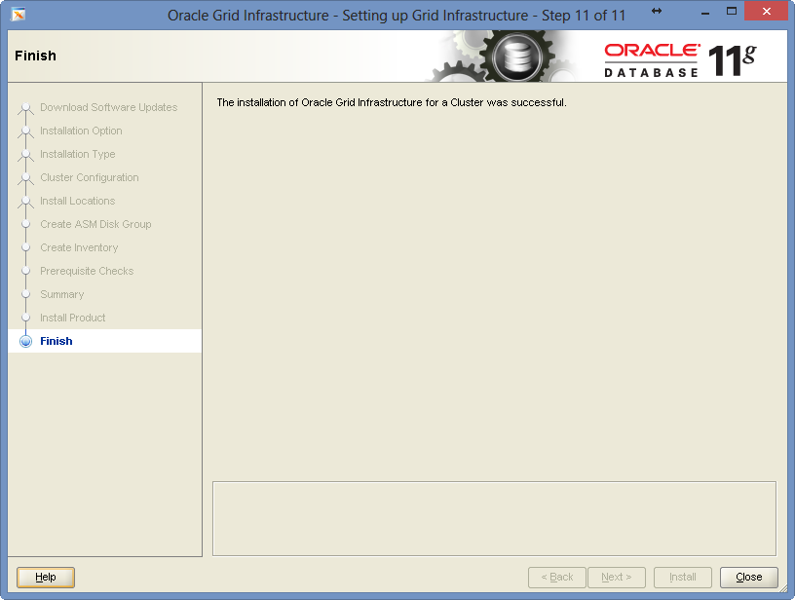

Nhấn Close.
Kiểm tra cluster đã được cài đặt thành công:
<root@srv17:/># crs_stat -t
Name Type Target State Host
------------------------------------------------------------
ora....ER.lsnr ora....er.type ONLINE ONLINE srv17
ora....N1.lsnr ora....er.type ONLINE ONLINE srv17
ora.SYSTEM.dg ora....up.type ONLINE ONLINE srv17
ora.asm ora.asm.type ONLINE ONLINE srv17
ora....SM1.asm application ONLINE ONLINE srv17
ora....01.lsnr application ONLINE ONLINE srv17
ora....b01.gsd application OFFLINE OFFLINE
ora....b01.ons application ONLINE ONLINE srv17
ora....b01.vip ora....t1.type ONLINE ONLINE srv17
ora....SM2.asm application ONLINE ONLINE srv16
ora....02.lsnr application ONLINE ONLINE srv16
ora....b02.gsd application OFFLINE OFFLINE
ora....b02.ons application ONLINE ONLINE srv16
ora....b02.vip ora....t1.type ONLINE ONLINE srv16
ora.cvu ora.cvu.type ONLINE ONLINE srv17
ora.gsd ora.gsd.type OFFLINE OFFLINE
ora....network ora....rk.type ONLINE ONLINE srv17
ora.oc4j ora.oc4j.type ONLINE ONLINE srv17
ora.ons ora.ons.type ONLINE ONLINE srv17
ora.scan1.vip ora....ip.type ONLINE ONLINE srv17

Cài đặt Oracle Database
Thực hiện lệnh sau trên cả 2 máy trước khi tiến hành cài đặt:
# chmod 775 /u01/app
Trên PC tiến hành remote tới máy srv17 bật Xmanager Passive
Giải nén bộ cài:
# cd /u01/setup
# /usr/local/bin/unzip p10404530_112040_HPUX-IA64_1of7.zip
# /usr/local/bin/unzip p10404530_112040_HPUX-IA64_2of7.zip
Thực hiện các lệnh sau:
# su - oracle
$ export DISPLAY=ip_pc_client:0.0
$ cd /u01/setup/database
$ ./runInstaller
Xuất hiện màn hình sau:
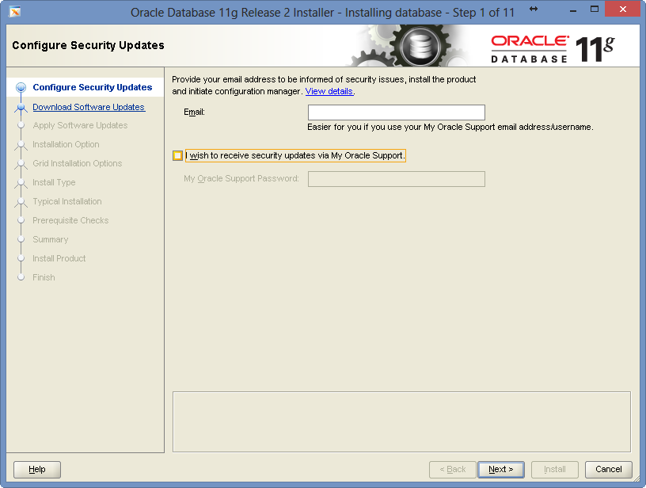
Chọn option như trong hình rồi chọn Next, sẽ hiện ra thông báo như sau:

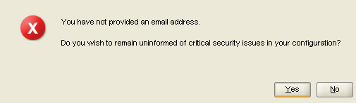
Chọn Yes
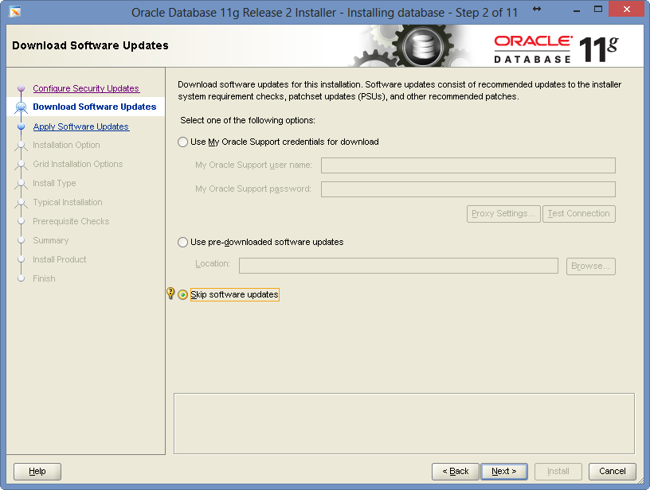
Chọn option như trong hình rồi chọn Next

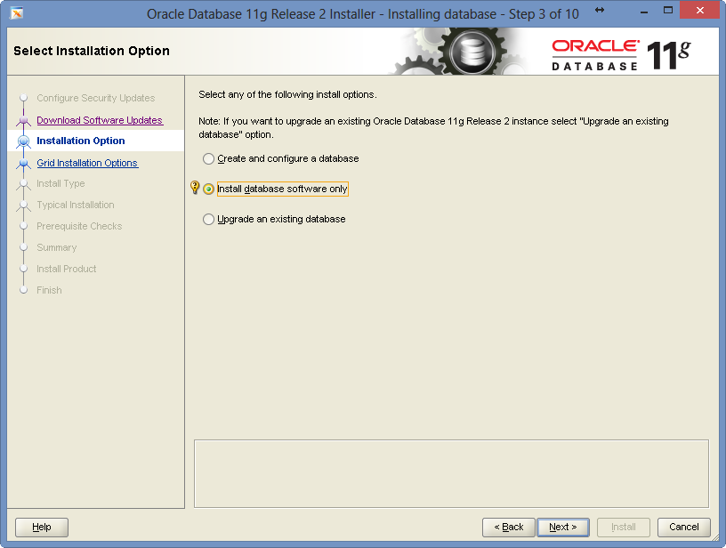
Chọn option như trong hình rồi chọn Next

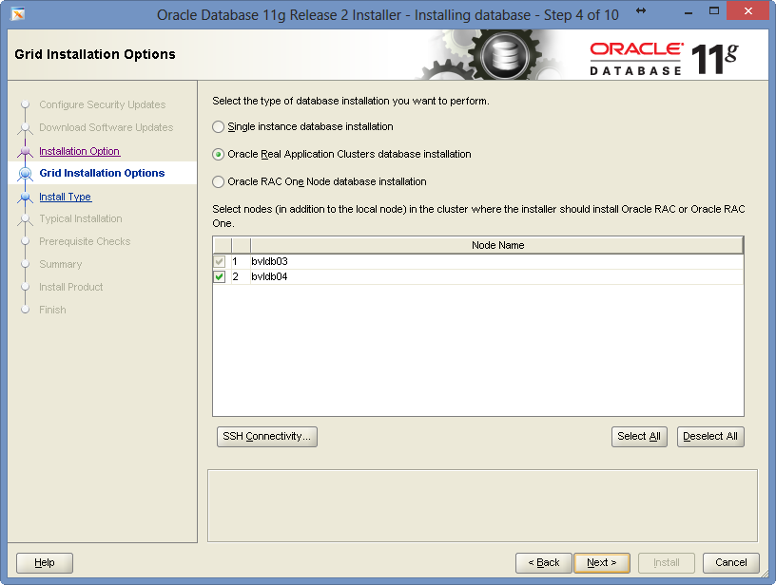
Chọn option như trong hình rồi chọn Next

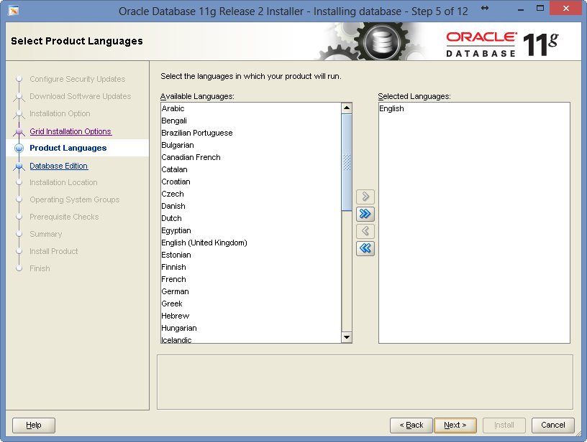
Chọn Next

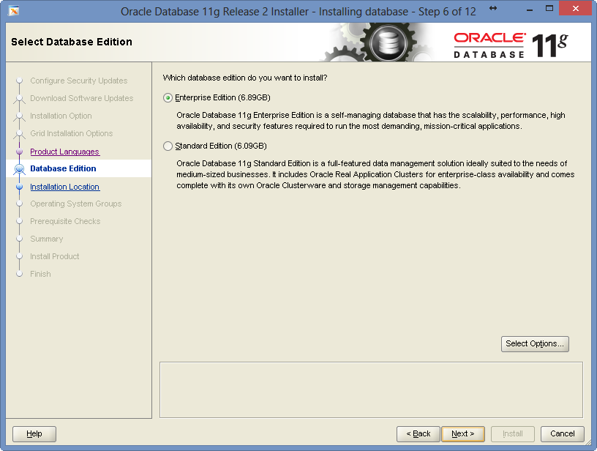
Chọn option như trong hình rồi chọn Next

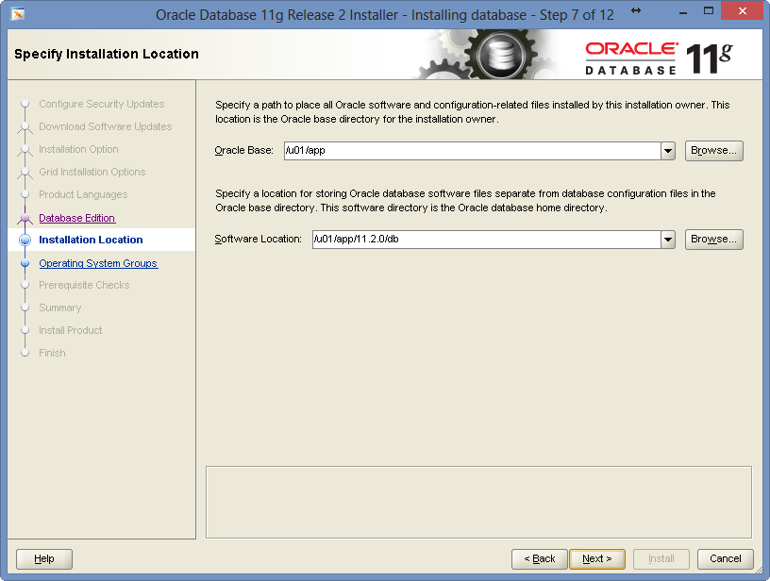
Chọn Next

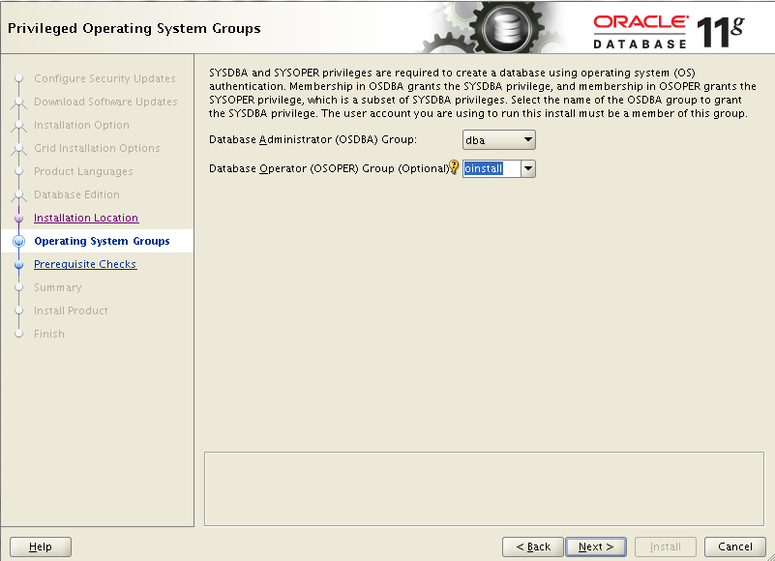
Chọn option như trong hình rồi chọn Next

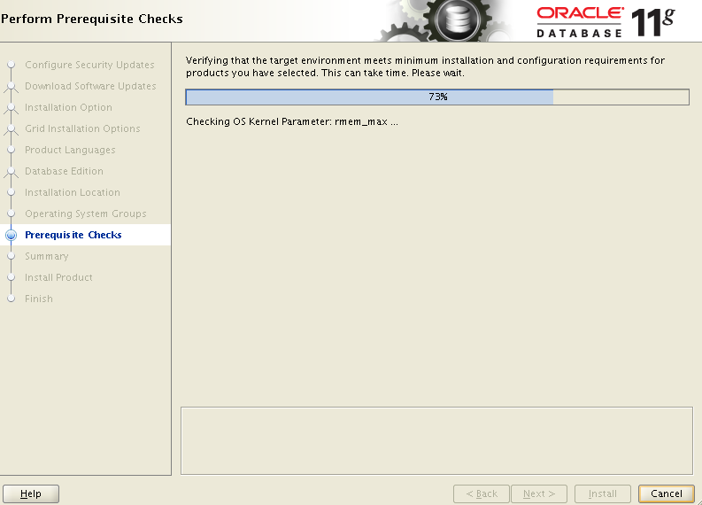
Đợi quá trình kiểm tra hoàn tất
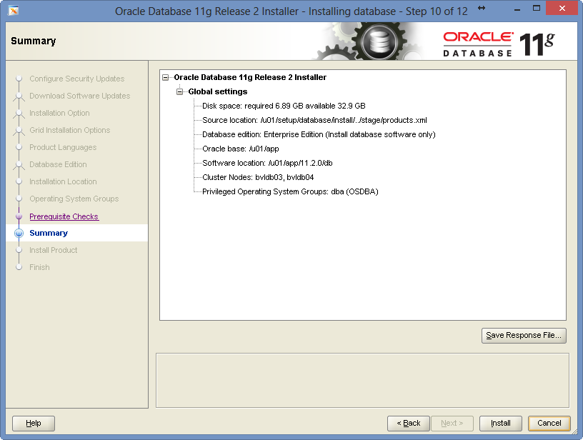
Chọn Install

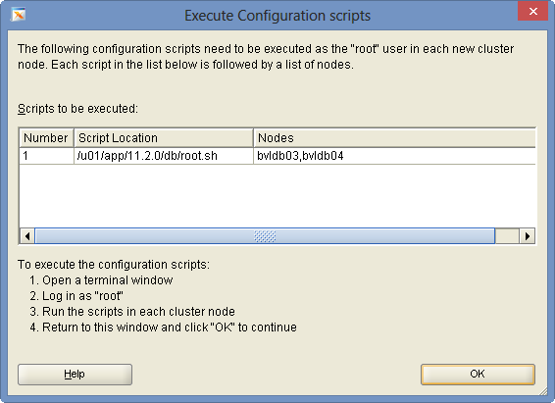
Khi xuất hiện cửa sổ này thực hiện các bước sau:
Mở cửa sổ ssh mới tới máy srv17 với user root
Thực hiện lệnh sau:
# /u01/app/11.2.0/db/root.sh
Performing root user operation for Oracle 11g

The following environment variables are set as:
ORACLE_OWNER= oracle
ORACLE_HOME= /u01/app/11.2.0/db

Enter the full pathname of the local bin directory: [/usr/local/bin]: <Enter>
The contents of "dbhome" have not changed. No need to overwrite.
The contents of "oraenv" have not changed. No need to overwrite.
The contents of "coraenv" have not changed. No need to overwrite.

Entries will be added to the /etc/oratab file as needed by
Database Configuration Assistant when a database is created
Finished running generic part of root script.
Now product-specific root actions will be performed.
Finished product-specific root actions.
Thực hiện tương tự với máy srv16
Quay lại cửa sổ sau chọn OK
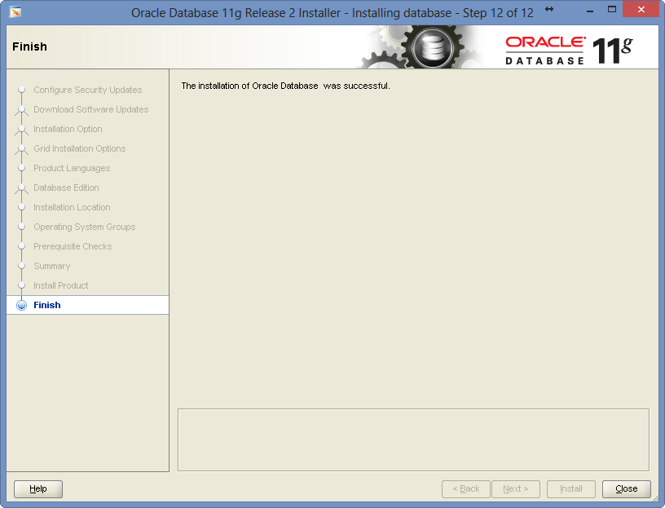
Chọn Close kết thúc quá trình cài đặt.

Patching to version của DB live
Download và cài đặt phiên bản patch tương tự version của DB DC
Kiểm tra lại
su – grid
opatch lspatches
28204707;Database Patch Set Update : 11.2.0.4.181016 (27734982)
27735020;OCW Patch Set Update : 11.2.0.4.181016(27735020)

su – oracle
opatch lspatches
28204707;Database Patch Set Update : 11.2.0.4.181016 (27734982)
27735020;OCW Patch Set Update : 11.2.0.4.181016 (27735020)

Migrate dữ liệu từ Database VBSPCBSM cũ

Shutdown Oracle Database trên máy chủ VBSPCBSM cũ
$ sqlplus / as sysdba
Shutdown immediate
Backup lại các file tnsnames.ora, init.ora

Shutdown Cluster Services trên máy chủ VBSPCBSM cũ
su – grid
crsctl stop crs

Dismount các disk khỏi máy chủ và gắn sang 2 máy chủ Superdome 2 mới
<VBSP và đối tác thực hiện>

Cấu hình ASM Disk trên 2 máy chủ mới
Sử dụng lệnh để scan disk trên cả 2 máy:
ioscan –fnNC disk
[root@srv04]:/u01/app/11.2.0/grid/bin#ioscan -fnNC disk
Class I H/W Path Driver S/W State H/W Type Description
===================================================================
disk 58 64000/0xfa00/0x9 esdisk CLAIMED DEVICE 3PARdataVV
/dev/disk/disk58 /dev/oracle/data_01 /dev/rdisk/disk58
disk 59 64000/0xfa00/0xa esdisk CLAIMED DEVICE 3PARdataVV
/dev/disk/disk59 /dev/oracle/data_02 /dev/rdisk/disk59
disk 60 64000/0xfa00/0xb esdisk CLAIMED DEVICE 3PARdataVV
/dev/disk/disk60 /dev/oracle/data_03 /dev/rdisk/disk60
disk 61 64000/0xfa00/0xc esdisk CLAIMED DEVICE 3PARdataVV
/dev/disk/disk61 /dev/oracle/data_04 /dev/rdisk/disk61
disk 62 64000/0xfa00/0xd esdisk CLAIMED DEVICE 3PARdataVV
/dev/disk/disk62 /dev/oracle/data_05 /dev/rdisk/disk62
disk 63 64000/0xfa00/0xe esdisk CLAIMED DEVICE 3PARdataVV
/dev/disk/disk63 /dev/oracle/data_06 /dev/rdisk/disk63
disk 64 64000/0xfa00/0xf esdisk CLAIMED DEVICE 3PARdataVV
/dev/disk/disk64 /dev/oracle/data_07 /dev/rdisk/disk64
disk 65 64000/0xfa00/0x10 esdisk CLAIMED DEVICE 3PARdataVV
/dev/disk/disk65 /dev/oracle/reco_01 /dev/rdisk/disk65
disk 66 64000/0xfa00/0x11 esdisk CLAIMED DEVICE 3PARdataVV
/dev/disk/disk66 /dev/oracle/crs_01 /dev/rdisk/disk66
disk 67 64000/0xfa00/0x12 esdisk CLAIMED DEVICE 3PARdataVV
/dev/disk/disk67 /dev/oracle/crs_02 /dev/rdisk/disk67
disk 68 64000/0xfa00/0x13 esdisk CLAIMED DEVICE 3PARdataVV
/dev/disk/disk68 /dev/oracle/crs_03 /dev/rdisk/disk68
disk 69 64000/0xfa00/0x14 esdisk CLAIMED DEVICE 3PARdataVV
/dev/disk/disk69 /dev/oracle/data_08 /dev/rdisk/disk69
disk 70 64000/0xfa00/0x15 esdisk CLAIMED DEVICE 3PARdataVV
/dev/disk/disk70 /dev/oracle/data_09 /dev/rdisk/disk70
disk 77 64000/0xfa00/0x3d esdisk CLAIMED DEVICE 3PARdataVV
/dev/disk/disk77 /dev/oracle/datasas05 /dev/rdisk/disk77
disk 78 64000/0xfa00/0x3e esdisk CLAIMED DEVICE 3PARdataVV
/dev/disk/disk78 /dev/oracle/datasas04 /dev/rdisk/disk78
disk 79 64000/0xfa00/0x3f esdisk CLAIMED DEVICE 3PARdataVV
/dev/disk/disk79 /dev/oracle/datasas03 /dev/rdisk/disk79
disk 80 64000/0xfa00/0x40 esdisk CLAIMED DEVICE 3PARdataVV
/dev/disk/disk80 /dev/oracle/recosas01 /dev/rdisk/disk80
disk 81 64000/0xfa00/0x41 esdisk CLAIMED DEVICE 3PARdataVV
/dev/disk/disk81 /dev/oracle/datasas02 /dev/rdisk/disk81
Giả sử: Các disk từ 58 đến 81 là các disk đã được mount từ hệ thống DR cũ
Config các đĩa sẽ sử dụng cho Grid Infrastructure như sau:
# chown grid:asmadmin disk58
# chown grid:asmadmin disk59
# chown grid:asmadmin disk60
# chown grid:asmadmin disk61
# chown grid:asmadmin disk62
# chown grid:asmadmin disk63
# chown grid:asmadmin disk64
# chown grid:asmadmin disk65
# chown grid:asmadmin disk66
# chown grid:asmadmin disk67
# chown grid:asmadmin disk68
# chown grid:asmadmin disk69
# chown grid:asmadmin disk70
# chown grid:asmadmin disk71
# chown grid:asmadmin disk72
# chown grid:asmadmin disk73
# chown grid:asmadmin disk74
# chown grid:asmadmin disk75
# chown grid:asmadmin disk76
# chown grid:asmadmin disk77
# chown grid:asmadmin disk78
# chown grid:asmadmin disk79
# chown grid:asmadmin disk80
# chown grid:asmadmin disk81
# chmod 660 disk58
# chmod 660 disk59
# chmod 660 disk60
# chmod 660 disk61
# chmod 660 disk62
# chmod 660 disk63
# chmod 660 disk64
# chmod 660 disk65
# chmod 660 disk66
# chmod 660 disk67
# chmod 660 disk68
# chmod 660 disk69
# chmod 660 disk70
# chmod 660 disk71
# chmod 660 disk72
# chmod 660 disk73
# chmod 660 disk74
# chmod 660 disk75
# chmod 660 disk76
# chmod 660 disk77
# chmod 660 disk78
# chmod 660 disk79
# chmod 660 disk80
# chmod 660 disk81
Cấu hình mknode:
Thực hiện lần lượt trên từng máy như sau:
<root@srv16:/etc># mkdir -p /dev/oracle
<root@SRV16:/etc># cd /dev/oracle
mknod /dev/oracle/datasas05 0x00003d Jul 19 10:28 datasas05
mknod /dev/oracle/crs_01 0x000011 Jul 19 10:28 crs_01
mknod /dev/oracle/datasas04 0x00003e Jul 19 10:28 datasas04
mknod /dev/oracle/datasas03 0x00003f Jul 19 10:28 datasas03
mknod /dev/oracle/datasas02 0x000041 Jul 19 10:28 datasas02
mknod /dev/oracle/recosas01 0x000040 Jul 19 10:28 recosas01
mknod /dev/oracle/data_09 0x000015 Jul 19 10:28 data_09
mknod /dev/oracle/data_07 0x00000f Jul 19 10:28 data_07
mknod /dev/oracle/datasas06 0x000032 Jul 19 10:28 datasas06
mknod /dev/oracle/data_05 0x00000d Jul 19 10:28 data_05
mknod /dev/oracle/crs_02 0x000012 Jul 19 10:28 crs_02
mknod /dev/oracle/crs_03 0x000013 Jul 19 10:28 crs_03
mknod /dev/oracle/reco_01 0x000010 Jul 19 10:28 reco_01
mknod /dev/oracle/data_01 0x000009 Jul 19 10:28 data_01
mknod /dev/oracle/data_02 0x00000a Jul 19 10:28 data_02
mknod /dev/oracle/data_03 0x00000b Jul 19 10:28 data_03
mknod /dev/oracle/data_04 0x00000c Jul 19 10:28 data_04
mknod /dev/oracle/data_08 0x000014 Jul 19 10:28 data_08
mknod /dev/oracle/data_06 0x00000e Jul 19 10:28 data_06
<root@SRV16:/dev/oracle># ls -la
<root@SRV16:/dev/oracle># chown grid:asmadmin *
<root@SRV16:/dev/oracle># chmod 660 *

Thay đổi asm_disk và kiểm tra lại các ASM Disk
su – grid
sqlplus / as sysasm
SQL> alter system set asm_diskstring=’ /dev/oracle/*’;
SQL> select * from asm_disk;

Moun các ASM diskgroup
SQL> Alter diskgroup DATA mount;
SQL> Alter diskgroup RECO mount;
SQL> Alter diskgroup DATASAS mount;
Kiểm tra lại diskgroup
SET TERMOUT ON;
SET ECHO OFF
SET FEEDBACK 6
SET HEADING ON
SET LINESIZE 180
SET PAGESIZE 50000
SET TERMOUT ON
SET TIMING OFF
SET TRIMOUT ON
SET TRIMSPOOL ON
SET VERIFY OFF
CLEAR COLUMNS
CLEAR BREAKS
CLEAR COMPUTES
COLUMN disk_group_name FORMAT a25 HEAD 'Disk Group Name'
COLUMN disk_file_path FORMAT a20 HEAD 'Path'
COLUMN disk_file_name FORMAT a20 HEAD 'File Name'
COLUMN disk_file_fail_group FORMAT a20 HEAD 'Fail Group'
COLUMN total_mb FORMAT 999,999,999 HEAD 'File Size (MB)'
COLUMN used_mb FORMAT 999,999,999 HEAD 'Used Size (MB)'
COLUMN pct_used FORMAT 999.99 HEAD 'Pct. Used'
BREAK ON report ON disk_group_name SKIP 1
COMPUTE sum LABEL "" OF total_mb used_mb ON disk_group_name
COMPUTE sum LABEL "Grand Total: " OF total_mb used_mb ON report
SELECT
NVL(a.name, '[CANDIDATE]') disk_group_name
, b.path disk_file_path
, b.name disk_file_name
, b.failgroup disk_file_fail_group
, b.total_mb total_mb
, (b.total_mb - b.free_mb) used_mb
FROM
v$asm_diskgroup a RIGHT OUTER JOIN v$asm_disk b USING (group_number)
ORDER BY
a.name
/

Disk Group Name Path File Name Fail Group File Size (MB) Used Size (MB)
------------------------- -------------------- -------------------- -------------------- -------------- --------------
CRS /dev/oracle/crs_03 CRS_0002 CRS_0002 6,144 380
/dev/oracle/crs_02 CRS_0001 CRS_0001 6,144 380
/dev/oracle/crs_01 CRS_0000 CRS_0000 6,144 376
************************* -------------- --------------
18,432 1,136

DATA /dev/oracle/data_03 DATA_0002 DATA_0002 1,792,000 1,764,048
/dev/oracle/data_04 DATA_0003 DATA_0003 1,792,000 1,764,128
/dev/oracle/data_05 DATA_0004 DATA_0004 1,792,000 1,764,100
/dev/oracle/data_02 DATA_0001 DATA_0001 1,792,000 1,764,080
/dev/oracle/data_01 DATA_0000 DATA_0000 1,792,000 1,764,096
/dev/oracle/reco_01 DATA_0009 DATA_0009 1,792,000 1,764,108
/dev/oracle/data_06 DATA_0005 DATA_0005 1,792,000 1,764,072
/dev/oracle/data_09 DATA_0008 DATA_0008 1,792,000 1,764,028
/dev/oracle/data_08 DATA_0007 DATA_0007 1,792,000 1,764,116
/dev/oracle/data_07 DATA_0006 DATA_0006 1,792,000 1,764,100
************************* -------------- --------------
17,920,000 17,640,876

DATASAS /dev/oracle/datasas0 DATASAS_0000 DATASAS_0000 2,097,152 298,004
2

/dev/oracle/datasas0 DATASAS_0003 DATASAS_0003 2,097,152 298,028
5

/dev/oracle/datasas0 DATASAS_0002 DATASAS_0002 2,097,152 298,028
4

/dev/oracle/datasas0 DATASAS_0001 DATASAS_0001 2,097,152 298,020
3

/dev/oracle/datasas0 DATASAS_0004 DATASAS_0004 2,097,152 298,036
6

************************* -------------- --------------
10,485,760 1,490,116

RECO /dev/oracle/recosas0 RECO_0001 RECO_0001 2,097,152 471,415
1

************************* -------------- --------------
2,097,152 471,415

-------------- --------------
Grand Total: 30,521,344 19,603,543

Add database vào cluster
srvctl add database -d vbspsms –n -o /u01/app/oracle/product/11.2.0.4/dbhome_1 -s OPEN -y AUTOMATIC -t IMMEDIATE
srvctl add instance -d vbspsms -i vbspsms1 -n srv03
srvctl add instance -d vbspsms -i vbspsms2 -n srv04

Khởi động database và tiến trình đồng bộ Dataguard
Copy các file tnsnames, init.ora sang hệ thống mới, chỉnh sửa phù hợp và khởi động database
- Thông tin pfile
*.audit_file_dest='/u01/app/oracle/admin/vbspsms/adump'
*.audit_trail='db'
*.cluster_database=true
*.compatible='11.2.0.4.0'
*.control_files='+DATA/vbspsms/controlfile/current.871.1034243185','+RECO/vbspsms/controlfile/current.1814.1034243185'
*.db_block_size=8192
*.db_create_file_dest='+DATA'
*.db_domain=''
*.db_name='vbspsms'
*.db_recovery_file_dest='+RECO'
*.db_recovery_file_dest_size=536870912000
*.diagnostic_dest='/u01/app/oracle'
*.dispatchers='(PROTOCOL=TCP) (SERVICE=vbspsmsXDB)'
*.enable_goldengate_replication=TRUE
vbspsms2.instance_number=2
vbspsms1.instance_number=1
*.log_archive_format='%t_%s_%r.dbf'
*.open_cursors=1000
*.pga_aggregate_target=1073741824
*.processes=1000
*.remote_listener='vbspcbs-cls-scan:1521'
*.remote_login_passwordfile='exclusive'
*.sessions=1105
*.sga_target=4294967296
vbspsms2.thread=2
vbspsms1.thread=1
vbspsms2.undo_tablespace='UNDOTBS2'
vbspsms1.undo_tablespace='UNDOTBS1'

su - oracle
sqlplus / as sysdba
SQL> startup pfile=init.ora
SQL> create spfile from pfile= /tmp/pfile.ora;
SQL> shutdown immediate;
SQL> Startup
SQL> alter database recover managed standby database using current logfile disconnect;

Kiểm tra lại apply lag
select PROCESS,STATUS,BLOCK#,BLOCKS,SEQUENCE#,THREAD# from v$managed_standby;
set lines 300
col value for a50
select name, value from v$dataguard_stats;

